影象處理作業一報告

Problem 1:

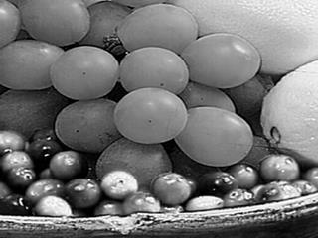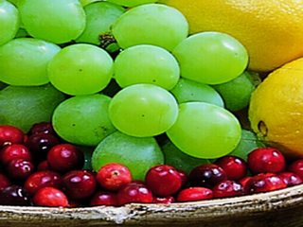 問題一將題目提供的彩圖(圖一)轉換成R channel, G channel, B channel以及Grayscale。而R channel的實作方法，是將每個像素中三原色RGB的亮度，都設為R的亮度，結果如(圖二)

(圖二)R channel

(圖一)題目依所提供的彩圖

接著G channel以及B channel的做法如R channel，分別將像素中的RGB都設成跟G或B的亮度相同，結果如(圖三、圖四)

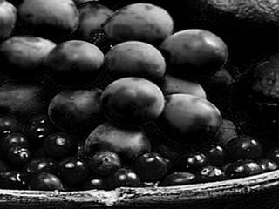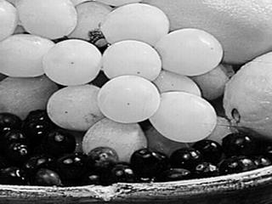

(圖三)B channel

(圖三)G channel

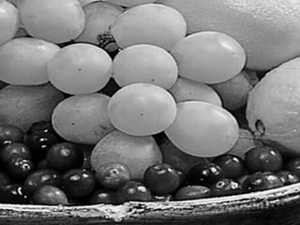 灰階的作法較前三找不同，我們採用影像處理界所用來彩色轉灰階的標準來運算Gray = 0.299 \* R + 0.587 \* G + 0.114 \* B，因為人眼對綠色的亮度感最大，而對藍色最小。而結果如(圖五)

(圖三)Grayscale

Problem2:

問題二要實作平滑濾鏡，分別採用中間值與均值，濾鏡大小是3X3